MAATOUGUI BTS Electrotechnique 2001/2002

FLEURY

PETIT

Rapport de projet BTS électrotechnique :
Variateur de Vitesse d’une MCC par hacheur 4 quadrants à commande
analogique

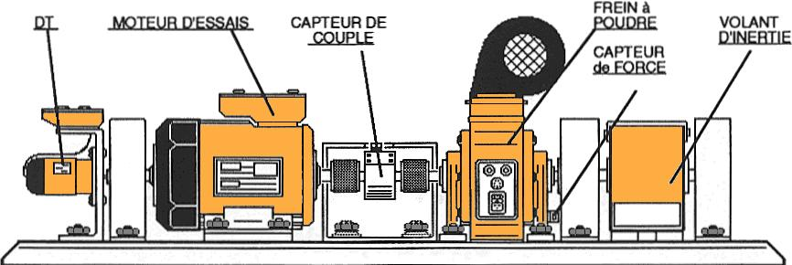

Lycée Evariste Galois
32, Av. Montaigne
93165 Noisy-le-Grand
Sommaire :

Pages

Introduction 2

Cahier des charges 3

Présentation du moteur 4

Essais préliminaires 9

Hacheur 15

Carte capteurs 19

Carte MLI 22

Carte hacheur dévolteur 27

Carte interface 35

Implantation de l’armoire 36

Carte d’asservissement 38

Conclusion 54

Annexes 55

Introduction :

Sujet : Asservissement de vitesse d’une machine à courant continu par un hacheur quatre quadrants à commande analogique.

Objectif : Nous devons réaliser deux types d’asservissements pour un moteur à courant continu :
-Asservissement de courant.
-Asservissement de vitesse avec boucle de courant imbriquée.

Cahier des charges :

Objectif : L’objectif est la réalisation d’un variateur de vitesse pour une machine à courant continu de 1,5kW. La charge sera simulée par un frein à poudre (ainsi d’un volant d’inertie).

Contraintes : Alimentation par bus continu, bras de pont hacheur dévolteur : Utilisation de bras SEMIKRON SKM 50GB 123D associés aux drivers SKHI22.

Constitution :
- 1 pont redresseur filtré
- 3 bras de pont et drivers associés
- 1 module de génération des signaux MLI à partir d’un signal triangulaire
- 1 module d’asservissement analogique (comparateur et correcteur de courant et de vitesse)
- 1 module capteur courant et vitesse

Travail demandé :
- Assemblage et mise en œuvre d’un convertisseur AC/DC
- Réalisation de la carte de surveillance du bus continu
- Réalisation du module de génération de signaux MLI
- Réalisation du module asservissement
- Réalisation du module capteurs

Répartition des tâches :

Opérations à effectuer | FLEURY J-Pierre | MAATOUGUI Said | PETIT Olivier
Etude générale de la MCC et du Hacheur 4 quadrants | X | X | X
Mise en œuvre de l'armoire | X
Carte hacheur dévolteur |  | X
Carte MLI |  |  | X
Carte capteurs | X
Carte interface |  | X
Carte asservissement |  |  | X

Présentation du moteur :

Description d’une machine à courant continu :

Une machine à courant continu est formée d’un circuit magnétique, d’un ou plusieurs circuits électriques, et d’un collecteur.
Le circuit magnétique est constitué de deux parties, l’une fixe (le stator) et l’autre mobile (le rotor), séparées par l’entrefer.
C’est le stator qui porte une source de champ magnétique : elle représente l’inducteur de la machine.
Cet inducteur peut être constitué d’aimants permanents (la machine a alors un seul circuit électrique, celui du rotor qui est l’induit de la machine) ou d’électro-aimants (un courant traverse alors un bobinage et la machine à deux circuits électriques : un qui est l’inducteur et l’autre qui est induit).
Un collecteur, par l’intermédiaire des balais, permet la liaison de l’induit au circuit électrique extérieur à la machine.
Dans le cas d’une machine à deux circuits électriques, il existe plusieurs possibilités de branchement les deux plus utilisées sont :
- Inducteur (source de champ) indépendant de l’induit : c’est une machine à excitation séparée (ou indépendante ou constante);
- Inducteur et induit en série : c’est une machine à excitation en série.
La machine peut être utilisée comme moteur (entrée électrique sortie mécanique) ou générateur (entrée mécanique sortie électrique).

Principe du moteur à courant continu :

Relation de la MCC en moteur :

Force électromotrice de la machine
$E=K∗Φ∗Ω$

Couple électromagnétique :
$\text{Tem}=K∗Φ∗Ω$

$\text{Tu}=\text{Tem}−\text{Tp}$ Couple utile :

Relation électrique et mécanique :

Inducteur :

Induit :
R
L
U
E

$\begin{aligned}U=E+R∗I \\ \text{Tu}=\text{Tr}=\text{Tem}+\text{Tp}\end{aligned}$

$Ω=\frac{E}{K∗Φ}=\frac{U−R∗I}{KΦ}$ Relation de la vitesse :

Caractéristique du couple utile et point de fonctionnement:

Tu
U5
Tu_{max}
U3
U1
Tr
U2
U4
Ie est constant
U varie de 0V à U_{max}=U6

:Les différents point de fonctionnement
U6
Ω

Ω1Ω2Ω3 Ω4 Ω5 Ω6

Bilan de puissance :

P_{a}=U*I+U_{e}*I_{e}
P_{em}=U*I
P_{j}=U_{e}*I_{e}
P_{f}
P_{m}
P_{u}=T_{U}*Ω

P_{a} puissance absorbée. En (W)
U tension aux bornes de l’induit. En (V)
I courant dans l’induit. En (A)
U_{e} tension d’excitation. En (V)
I_{e} courant d’excitation. En (A)
P_{em} puissance électromagnétique. En (W)
E force électromotrice. En (V)
P_{u} puissance utile. En (W)
T_{u} couple utile. En (N/m)
Ω vitesse. En (Rad/s)
P_{j} perte joules. En (W)
P_{f} perte fer. En (W)
P_{m} pertes mécaniques. En (W)

Rendement :
$η=\frac{\text{Pu}}{\text{Pa}}=\frac{\text{Tu}∗Ω}{U∗I+\text{Ue}∗\text{Ie}}$

Le rendement est inférieur à 1 et s’exprime en %.

Réversibilité d’une machine à courant continu :

La machine à courant continu peut fonctionner dans les 4 quadrants et grâce a cela on peut utiliser la machine en moteur ou en génératrice dans les deux sens de rotation.

MCC est en génératrice :
En marche avant
Ω>0
P<0
car U_{moy>}0I_{moy<}0
C<0
Quadrant N°2
MCC est en moteur :
En marche avant
Ω>0
P>0
car U_{moy>}0I_{moy>}0
C>0
Quadrant N°1
MCC est en moteur :
En marche arrière
Ω<0
P>0
car U_{moy<}0I_{moy<}0
C<0
Quadrant N°3
MCC est en génératrice :
En marche arrière
Ω<0
P<0
car U_{moy<}0I_{moy>}0
C>0
Quadrant N°4

Lors de la phase de freinage, la machine à courant continu a un fonctionnement de génératrice, donc la machine renvoie de l’énergie qui est dissipée dans la résistance d’absorption.

Le banc moteur :

La machine sur laquelle nous allons travailler se trouve sur un banc moteur comportant plusieurs éléments, une dynamo takymétrique, un frein, un capteur de couple, une machine à courant continu, une M-A-S.

Représentation du banc moteur :

Essais préliminaires :

Essais et détermination des caractéristiques du moteur :

Plaque signalétique :

MOTEUR :
Type : MSC1L
P=1,5KWI_{induit}=7,9A
η=1500tr/minI_{extation}=0,34A
U=220VT_{mec}=9,5N.M

Détermination de la résistance de l’induit :
Afin de déterminer la résistance d’induit, on utilise la méthode voltampérmétrique, pour cela on mesure le courant et la tension d’induit, sans alimenter l’excitation comme sur le schéma suivant :

On peut donc déterminer la résistance d’induit grâce à la loi d’ohm.

U_{mesuré} (V) | 5 | 17 | 25 | 28 | 32
I_{mesuré} (A) | 1,19 | 3,95 | 5,81 | 6,67 | 7,62
R_{calculé} (Ω) | 4,2 | 4,3 | 4,3 | 4,2 | 4,2
Détermination de l’inductance de l’induit :

L’inductance de l’induit est déterminée grâce à un essai sur hacheur série :

Pour avoir l’ondulation de courant la plus importante possible il faut régler le GBF avec un rapport cyclique de α=0,5.

ΔI : ondulation de courant ΔI=610mA
α : rapport cyclique α=0,5
f : fréquence f=3khz
U : tension aux bornes de la machine U=300V
$\begin{aligned}ΔI=\frac{α∗(1−α)∗U}{L∗f}⇒L=\frac{α∗(1−α)∗U}{ΔI∗f}=\frac{0,5∗(1−,\text{05})∗\text{300}}{\text{610}∗{\text{10}}^{−3}∗3∗{\text{10}}^{3}} \\ \text{Donc}⇒L=\text{41}\text{mH}\end{aligned}$

Détermination de la constante du moteur k :

$E=K∗Ω⇒K=\frac{E}{Ω}=\frac{\left\langle U\right\rangle −R∗\left\langle I\right\rangle }{Ω}$ A flux Φ constant la force électromotrice a pour expression :

Au cours d’un essai, on relève les valeurs suivantes :
<E>=142V
n=1000tr/min ⇒ Ω=105rad/s
<I>=0,47A
R=2,95
$\text{Donc}⇒K=\frac{\text{142}−2,\text{95}∗0,\text{47}}{\text{105}}=1,\text{34}$

Détermination des pertes collectives :

Pour les pertes collectives, il faut effectuer un essai a vide :

P=116W
n=1500tr/min
I₀=0,55A
I_{exe}=0,34A
U₀=210V
U_{exe}=204V
on peut ainsi déterminer les pertes collectives :
P_{c}=T_{c}*Ω₀
n=1500tr/min ⇒ Ω₀=157rad/s
$\frac{J∗dΩ}{\text{dt}}=\text{Te}+\text{Tr}+\text{Tc}=0\text{ car }Ω\text{ est constant}$Déterminons le couple de pertes :

Comme Tr=0 car l’essai est a vide donc T_{c}=-T_{e}
T_{c}=k*Φ*I₀
T_{c}=1,34*0,55=0,737Nm
Donc : P_{c}=0,737*157=115W

Détermination du couple de frottement sec C_{fs} :

C_{FS}=C_{p1}-f*Ω₁=0,631-1,833*10⁻³*1500*(2π/60)=0,34Nm

Détermination du couple visqueux f :

Pour déterminer le couple visqueux il faut relever la caractéristique C_{p}=f(Ω)

C_{p}
C_{p2}

C_{p1}

C_{fs}

Ω_{1 Ω2}Ω

Nous avons relevé les valeurs suivantes :

I₁=0,47 A pour 1000 tr/min C_{p1}=0,631 N.m
C_{p}=K*I
$f=\frac{\text{Cp}2−\text{Cp}1}{Ω2−Ω1}=\frac{0,\text{727}−0,\text{631}}{(\text{1500}−\text{1000})∗(\frac{2π}{\text{60}})}=1,\text{833}∗{\text{10}}^{−3}N\text{.}{m/{\text{rad}}}/s$I₂=0,54 A pour 1500 tr/min C_{p2}=0,727 N.m

Détermination de l’inertie du moteur sur le banc moteur :

Pour calculer l’inertie du banc moteur il faut que l’on mesure le temps que met le moteur à s’arrêter :

t₀=0s ⇒ n=1433tr/min
$J=\frac{\text{Cp}2}{\frac{dΩ}{\text{dt}}}=\frac{0,\text{727}}{\frac{\text{1433}∗(\frac{2π}{\text{60}})}{\text{50}}}=0,\text{24}\text{kg}\text{.}m^{2}$t_{n}=50s ⇒ n=0tr/min

Calcul du rendement η :
$η=\frac{\text{Pu}}{\text{Pa}}=\frac{\text{Tu}∗Ω}{U∗I+\text{Ue}∗\text{Ie}}=\frac{\text{Pa}−\text{Pc}−\text{Pj}}{U∗I+\text{Ue}∗\text{Ie}}$

P_{c}=115W
P_{a}=U*I+U_{exe}*I_{exe}=220*7,9+204*0,34=1807.36W
P_{j}=R*I²=4,1*7,9²=255W
P_{u}=P_{a}-P_{c}-P_{j}=1807-115-255=1437W

$η=\frac{\text{1437}}{\text{1807}}=0,\text{79}⇒\text{79}\text{\%}$
Quelques courbes représentatives :

Pour faire des courbes représentatives de la machine, il a fallu que l’on effectue un relevé de mesures. Pour cela ont a utilisé le MODMECA qui nous a permis de relever le courant, la tension d’inducteur et de l’induit, ainsi que le couple et la vitesse de la machine.
Grâce à ses relevés nous avons pu calculer la puissance absorbée et utile afin de déterminer le rendement de la machine.
Lors des relevés la machine était soumise à un courant d’excitation constant de 0,34A. Puis nous l’avons alimenté pour qu’elle puisse tourner à sa vitesse nominale de 1500tr/min, et augmenter le couple jusqu'à atteindre le couple nominal de la machine.

U (v) | 203 | 200 | 197 | 196 | 192 | 188 | 182
I (A) | 0,6 | 1,5 | 2,6 | 3,8 | 4,9 | 6,4 | 8,3
Ue(v) | 167 | 170 | 174 | 175 | 177 | 181 | 181
N (tr/min) | 1500 | 1443 | 1394 | 1355 | 1304 | 1250 | 1183
C (N.m) | 0,2 | 1,5 | 3 | 4,5 | 6 | 7,5 | 9,5
Ω (rad/s) | 157 | 151 | 146 | 142 | 137 | 131 | 124
Pa (w) | 179 | 358 | 571 | 804 | 1001 | 1265 | 1572
Pu (w) | 31 | 227 | 438 | 639 | 819 | 982 | 1177
η (%) | 18 | 63 | 77 | 79 | 82 | 78 | 75

Hacheur :

Introduction :

Pour faire varier la vitesse du moteur nous allons faire varier sa tension d’induit à l’aide d’un convertisseur statique, pour cela nous avons le choix entre un redresseur (mixe ou tout thyristor) ou un hacheur (série, 2 quadrants, ou 4 quadrants).

Redresseur commandé :

Un redresseur commandé permet d’avoir une tension continue réglable a partir d’une tension alternative, pour cela on a deux types de ponts :
Pont mixe, il est composé de diodes et de thyristors, ce pont nous permet de fonctionner que dans un seul quadrant.
Pont tout thyristor, ce pont ne comporte que des thyristors et il ne peut fonctionner que dans deux quadrants
Pour avoir un fonctionnement dans les quatre quadrants, il suffit de placer un autre redresseur tête bêche.

Hacheur :

Celui-ci permet donc de faire varier la vitesse d’une machine à courant continu. Nous agirons sur le rapport cyclique afin de régler la valeur moyenne de la tension.
Le hacheur est un convertisseur continu continue variable, grâce au hacheur nous pouvons faire varier la vitesse une machine à courant continu en faisant varier la tension d’induit du moteur a l’aide d’un rapport cyclique qui est facile à réaliser et est à une meilleure précision pour le réglage de la vitesse, il y a trois types de hacheurs.

Hacheur série :

Schéma :

Ce hacheur est le plus simple car il peut avoir seulement un point de fonctionnement que dans le premier quadrant.

Relevé de I et de U avec α=0,5 et T_{em}=5N.m

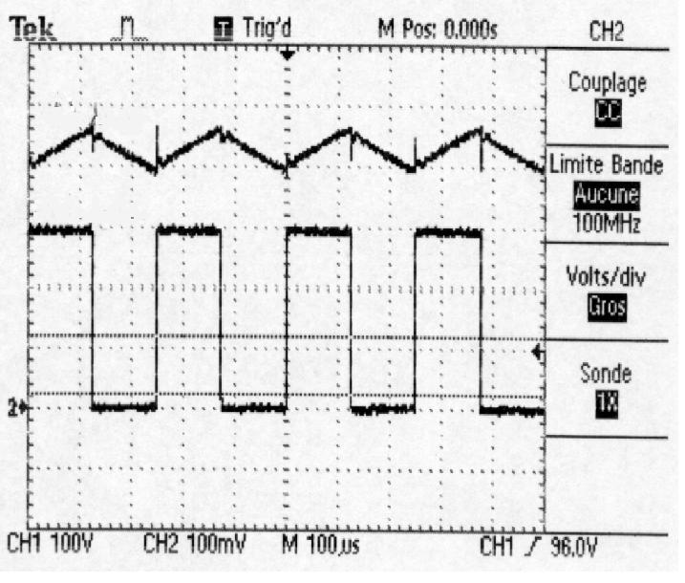

Hacheur deux quadrants :

Schéma :

Le hacheur deux quadrants est composé de deux hacheurs série en parallèle, de façon que le courant instantané peut devenir négatif.
Grâce aux deux interrupteurs le convertisseur est réversible en courant c’est pour cela que nous pouvons utiliser le moteur dans les deux quadrants de fonctionnement (un sens de rotation). Avec un hacheur deux quadrants il n’y a pas de conduction discontinue de courant.

Relevé de I et de U avec α= 0,5 et T_{em}=5N.m

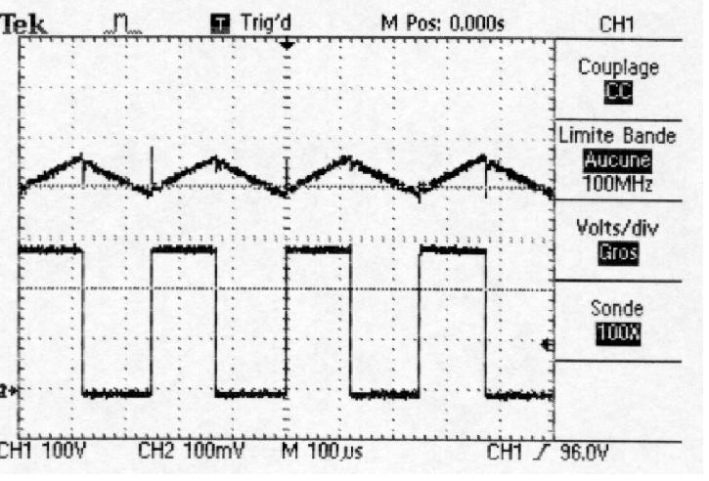

Hacheur quatre quadrants :

Schéma :
Un hacheur quatre quadrants est réalisé de deux hacheurs deux quadrants qui nous permettent de fonctionner dans les deux sens de rotation de la machine.
Ce hacheur peut faire fonctionner la machine à courant continu dans les quatre quadrants, mais il faut insérer une résistance d’absorption, pour les deux phases ou la machine est en génératrice puisse dissiper l’énergie dans cette résistance.

Relevé de I et U avec α=0,25 et T_{em}=5N.m
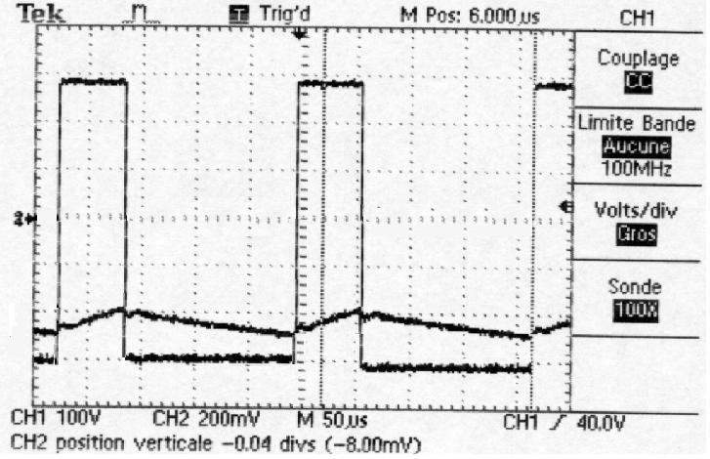

Donc pour notre asservissement de vitesse, nous utiliserons un hacheur quatre quadrants alimenté par un redresseur non commandé (PD3 tout diode). Nous pourrons utiliser la machine au maximum en la faisant aller dans les quatre quadrants de fonctionnement.

Carte Capteurs :

Nous avons besoin de trois informations, le courant et la vitesse pour l’asservissement et la tension au Bus continu. Ces informations seront regroupées sur une carte capteurs, qui sera réalisée avec deux capteurs à effet hall (courant et tension).

Capteur de courant :

Pour l’asservissement de courant nous avons besoin d’avoir l’information sur le courant nominal de l’induit de la MCC qui est de 7,9A, nous utiliserons un capteur à effet hall qui pourra mesurer des courants entre 0 et 25 A efficaces.
La référence du capteur est le :« LEM LA25-NP »
Principe du capteur à effet hall :
A l’entrée du capteur se mesure un courant et à la sortie se récupère une tension qui est proportionnelle au courant V=f(I), à l’aide d’une résistance de mesure (capteur isolé).

Choix du brochage :
Le LA25-NP nécessite un brochage spécifique selon l’intensité que nous voulons mesurer. Dans le cadre de notre projet l’intensité I_{n}=7,9A, d’après la documentation il nous sufirait d’avoir le brochage à 3 spires (voir annexe), pour faciliter le rapport de réduction nous prendrons le brochage avec une spire.

Schéma du capteur de courant :
R_{m}=100Ω
R₁=10KΩ
R₂=100KΩ

Nous avons mit un amplificateur inverseur avec un rapport 10 afin d’avoir un rapport de 1V/A (K=I/U).
Capteur de tension :

Pour la sécurité des condensateurs nous avons besoin de surveiller la tension à leurs bornes donc pour cela nous avons besoin d’un capteur de tension qui mesurera la tension aux bornes des condensateurs (bus continu), pour cela il faudra que le capteur puisse mesurer jusqu'à 400V.

La référence du capteur est « LV25-P »

Le principe de ce capteur est le même que celui du capteur de courant, une tension d’entrée qui est proportionnelle à une tension de sortieV=f(U), à la différence du capteur de courant il n’y a pas de brochage, par contre on a besoin de mettre une résistance à l’entrée pour limiter le courant d’entrée à 10mA comme cela est demandé sur la documentation technique.

Schéma du capteur de tension :
R_{th}=4x10kΩ et 4W
R_{m}=160Ω

Grâce à ses résistances nous avons un facteur de conversion de 1/100 (K=U_{Entrée}/U_{sortie}).

Capteur de vitesse :

Pour l’asservissement de vitesse nous avons besoin de l’information vitesse de la machine. Nous nous servirons de la dynamotachymétrique qui est sur le banc moteur qui nous donne un rapport de 10V/1500tr/min à l’aide d’un pont diviseur de tension, pour que ce rapport reste correct il faut mettre un amplificateur afin que l’asservissement ne perturbe pas le montage du diviseur de tension.
Schéma:

Schéma de la carte capteur :

CARTE DE GENERATION
DES SIGNAUX M.L.I. :

INTRODUCTION :

Pour alimenter les SKHI du convertisseur IGBT, on utilise un signal carré variant entre 0v et 15v. Ce signal constituera la commande de notre hacheur. En agissant sur son rapport cyclique α, on fera varier la vitesse de la MCC dans les deux sens de rotation.
Pour générer ces signaux, on réalise une carte de génération des signaux M.L.I. Cette carte fournira donc un signal carré d’une de fréquence 10 kHz dont on ferra varier le rapport cyclique grâce à une tension de consigne continu qui variera entre –10v et 10v.

GENERATION D’UN SIGNAL TRIANGULAIRE

Avant de générer le signal carré, on génère tout d’abord un signal triangulaire de fréquence 10 kHz. Pour cela on utilise une structure formée de 2 montages à amplificateur opérationnels :

- Un Comparateur à hystérésis
- Un Intégrateur inverseur

- PRESENTATION DU COMPARATEUR A HYSTERESIS

On entre une tension Ve et on obtient une tension de sorti Vs. Le comparateur possède deux seuil V1 et V2 ; lorsque Ve augmente et dépasse le seuil V2, Vs bascule à +Vsat (≈15v) et lorsque Ve diminue et devient inférieur au seuil V1, Vs bascule à –Vsat (≈-15v).
Voici le Schéma du Montage :
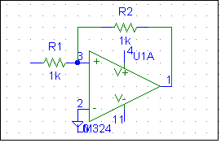
Ve
Vs

Déterminons les seuils V1 et V2 :

Pont diviseur de tension
$\begin{aligned}V+−\text{Ve}=\frac{R1}{R1+R2}∗(\text{Vs}−\text{Ve}) \\ V\text{+=}\frac{R1}{R1+R2}∗\text{Vs}−\frac{R1}{R1+R2}∗\text{Ve}+\text{Ve} \\ V\text{+=}\frac{R1}{R1+R2}∗\text{Vs}+\frac{R2}{R1+R2}\text{Ve} \\ \text{Ve}=\frac{R1+R2}{R2}∗V+−\frac{R1}{R2}∗\text{Vs}\end{aligned}$

Au basculement, on considère que V+=V-=0V
Vs bascule entre +Vsat et –Vsat
Au seuil V1, Vs=+Vsat

$$\text{Donc}⇒V1=−\frac{R1}{R2}∗\text{Vsat}$$

Au seuil V2, Vs=-Vsat

$$\text{Donc}⇒V2=\frac{R1}{R2}∗\text{Vsat}$$

Le comparateur décrit ainsi un cycle d’hystérésis :

- PRÉSENTATION DE L’INTÉGRATEUR INVERSEUR :

L’intégrateur inverseur est un montage AOP en mode linéaire. On entre une tension continue et on en sort une tension qui varie linéairement.
Voici le schéma du montage :
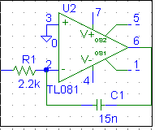

Détermination de la fonction de transfert de l’intégrateur inverseur :

Expression du courant ic :

ic = C1 =
=
uc = dt
uc = Ve.t + K
uc = -Vs
Soit Vs = - Ve.t + K

On reconnaît une équation de droite de pente -
- Association des deux montages

Les deux montages précédents sont associés de la manière suivante :
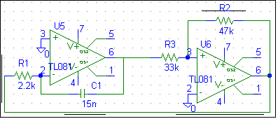

La sortie Vs nous fournit le signal triangulaire. Nous souhaitons avoir un signal de fréquence 10 khz. Pour cela nous devons dimensionner les composants du montage.
Exprimons la fréquence du signal :
At=0, le comparateur à hystérisis bascule. On peut écrire :

$$\begin{aligned}\text{Vs}=−\frac{1}{C1∗R1}∗\text{Vsat}∗0+K=−\frac{R3}{R2}∗\text{Vsat} \\ \text{Soit}⇒K=−\frac{R3}{R2}∗\text{Vsat} \\ \text{Vs}=−\frac{1}{C1∗R1}∗\text{Vsat}∗t−\frac{R3}{R2}∗\text{Vsat} \\ \text{A t}=\frac{T}{2}\text{ on peut écrire:} \\ \text{Vs}=\frac{R3}{R2}∗\text{Vsat}=−\frac{1}{C1∗R1}∗\text{Vsat}∗\frac{T}{2}−\frac{R3}{R2}∗\text{Vsat} \\ −\frac{1}{C1∗R1}∗\frac{T}{2}=\frac{2∗R2}{R3} \\ T=\frac{4∗R3∗R1∗C1}{R2}\end{aligned}$$
Soit $f=\frac{1}{T}=\frac{R2}{4∗R3∗R1∗C1}$

On choisit les valeurs suivantes :
R1=2,2kΩ
R2=47kΩ
R3=33kΩ
C1=15ηF

Et on obtient une fréquence de :
$$f=\frac{\text{47}∗{\text{10}}^{3}}{4∗\text{33}∗{\text{10}}^{3}∗2,2∗{\text{10}}^{3}∗\text{15}∗{\text{10}}^{−9}}=\text{10789}\text{Hz}\text{ soit }≈\text{ 10khz}$$

Ainsi on a bien un signal triangulaire de fréquence 10khz.

CREATION D’UN SIGNAL CARRE A RAPPORT CYCLIQUE VARIABLE :

Pour générer ce signal, on compare notre signal triangulaire à une consigne continu par l’intermédiaire d’un comparateur sans seuil.

Lorsque le signal triangulaire est supérieur à la consigne la sortie bascule à 15v, et lorsqu’ il est inférieur la sortie bascule à –15v.
En faisant varier la consigne, on fait ainsi varier le rapport cyclique du signal.

GENERATION DU SIGNAL M.L.I. :

SUPPRESSION DE LA PARTIE NEGATIVE DU SIGNAL

Pour supprimer la partie négative du signal, on utilise la structure suivante :
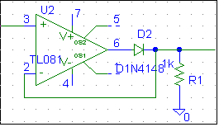

On a ainsi générer le signal de commande des SKHI. Voici le schéma entier du montage :
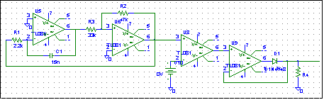
Carte d’absorption (hacheur dévolteur)

Introduction et principe :

Dans les quadrants 1 et 3 la machine absorbe de l’énergie, dans les deux autres quadrants la machine renvois de l’énergie (freinage), il faut donc évacuer cette énergie, notre choix est de la dissiper dans une résistance.
Pour cela on a déterminé l’énergie cinétique qu’il faut :
W_{cinétique} =$\frac{1}{2}×J×Ω^{2}$
avec N = 1500tr/min ⇔ Ω = 157 rad/s
et J = 0,24 kg.m²
d’où W_{cinétique} = $\frac{1}{2}×0,\text{24}×{\text{157}}^{2}$
W_{cinétique} = 2958 J

De plus, sous une tension Ubus = 300V, les condensateurs de filtrage emmagasinent une énergie :
Wc = $\frac{1}{2}×C×U^{2}$ = $\frac{1}{2}×1,1\text{.}{\text{10}}^{−3}×{\text{300}}^{2}$
Wc = 49,5 J

On remarque alors que la phase de freinage provoque une augmentation de la tension du bus continu (Ubus) :

W_{T} = W_{cinétique} + Wc
W_{T} = 2958 + 49,5 = 3007,5 J
Or W_{T} = $\frac{1}{2}×C×U^{2}$
d’où U’ =$\sqrt{\left(\frac{2×W_{t}}{C}\right)}$ = $\sqrt{\frac{2×\text{3007},5}{1,1\text{.}{\text{10}}^{−3}}}$
U’ = 2338V

Cette valeur est dangereuse pour la MCC. Du fait que l’on a une surtension de +2000V nous allons sur veiller la tension aux bornes du bus continu.
Cette sécurité se fera en deux étapes :
- LED jaune ≈330V, absorption de l’énergie de la machine.
- LED rouge ≈380V coupure d’alimentation de la machine.

Schéma d’ensemble :

La tension d’entrée V_{e} est la représentation de la tension de bus continu avec un facteur de 1/100. La tension de fonctionnement à vide est de 300V soit 3V à l’entrée de la carte (LED verte).

Comparateur par hystérésis (Lem 358) LED jaune :

Détermination de V_{e} :

Premier cas ou V_{s}=+V_{cc}
V_{e}=V_{e1} V_{s} bascule en 0V
V-= E

$$V_{e1}=E∗\left(1+\frac{R_{1}}{R_{2}}\right)−\frac{R_{1}}{R_{2}}∗\left(+V_{\text{cc}}\right)$$

Deuxième cas ou V_{s}=0V

V_{e}=V_{e2} V_{s} bascule en +V_{cc}
V-=E

$$V_{e2}=E∗\left(1+\frac{R_{1}}{R_{2}}\right)+0$$

Détermination de R₁ et R₂ :
Hypothèse : ΔU=0,15V (Capteur de tension 1v/100v)

Analyse numérique :

ΔU=0,15V V_{cc}=15V
R₂=100*R₁

Choix dans la série E₁₂ :
R₂=470kΩ et R₁=4,7kΩ

Calcul de E :
Avec :V_{e2}=3,3V et V_{e1}=V_{e2}-ΔU
V_{e1}=3,3-0,15
V_{e1}=3,15V

Donc

Isolation de la machine lorsque la tension de décrochage atteindra 380V LED rouge:

Calcul de R₃ et de R₄ :

Hypothèse ΔU=0,15V

Calcul de E :

V_{e2}=3,8V et ΔU=V_{e2}-V_{e1}
V_{e1}=V_{e2}-ΔU ⇒ V_{e1}=3,8-0,15
V_{e1}=3,65V

Réalisation de la tension fixe E:
Schéma :
Calcul de R_{z} :

P_{z}=1/4W ⇒ P_{z}=V_{z*}Iz ⇒ I_{z}=75,7mA
P_{z}=3,3*Iz

Dans les deux cas, on choisit une valeur normalisée dans la série E₁₂ une valeur de 150Ω.

Dimensionnement de la résistance R_{b} :
Schéma :
100∠β∠300
Cas défavorable lorsque β=100
I_{cn}=1A β=100 V_{be}=0,7V
Le choix est celui de R_{b}=1500Ω car 1430Ω n’est pas une valeur normalisée.
Détermination de R_{c} :
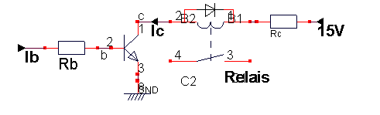

Tension du relais : 12V
R_{relais} mesurée=400Ω

Détermination des résistance des LED :
Schéma :
V_{d}=15V I_{d}=10mA
R_{d} normalisé dans la série E₁₂, donc R_{d}=1,5kΩ

Carte interface :

Objectif :

Cette carte permet de réaliser la connexion des signaux de la carte MLI et hacheur dévolteur aux drivers SKHI22.

Principe :

Les nappes 1 et 2 commandent les drivers SKHI22 qui gèrent les IGBT.
La nappe 3 commande les drivers SKHI22 qui permettra de dissiper l’énergie dans la résistance d’absorption.

Implantation de l’armoire électrique :

Pour pouvoir présenter le projet nous avons inséré les différents composants dans une armoire neuve et donc il a fallu préparer l’armoire, implanter tous les composants et réaliser entièrement le câblage de l’armoire.

Implantation de l’armoire :
T : Borne de terre
MT : Voyant de mise sous tension
AD : Arrêt d’urgence
DEF : Défaut
M : Mise en marche
AR : Arrêt
CC : Consigne courant
CV : Consigne vitesse
D : Disjoncteur
C1 C2 C3 C4 C5 : Cartes
CQ1 : Commande de Q1
RT : Relais thermique

Sur le convertisseur nous implantons, un pont PD2 pour l’alimention du circuit d’excitation de la MCC, la résistance de démarrage, la résistance d’absorption.

Carte asservissement :

INTRODUCTION :

Sans asservissement, notre système fonctionne normalement mais nous souhaitons en améliorer le fonctionnement. Deux problèmes persistent :

- Le courant augmente proportionnellement à la charge mais il ne doit pas dépasser le courant nominal du moteur soit 7,9 A sous peine d’endommager la machine.

- Lorsque la charge augmente, la vitesse diminue. Nous souhaiterions que la vitesse reste constante quelque soit la charge.

Pour remédier à ces problèmes nous allons mettre en place deux asservissements :
- un asservissement de courant
- un asservissement de vitesse

Nous allons ainsi réaliser une carte permettant mettre en en place ces deux asservissements. Mais nous devons tout d’abords faire une étude sur notre système (MCC + convertisseur associé).

ETUDE DE L’ASSERVISSEMENT DE COURANT :

L’asservissement de courant, nous permettra de contrôler l’intensité du courant dans l’induit. On entre une tension de consigne et on obtient un courant proportionnel à cette consigne.

Identification de la MCC :

Pour identifier notre machine nous devons procéder à un essai en boucle ouverte. Il y a deux manières de faire cet essai :
- L’essai indiciel
- L’essai à consigne sinusoïdale permettant de tracer directement un diagramme de bode.

Nous pouvons également faire une identification plus théorique en utilisant la méthode Pasek

Voici le schéma synoptique du système :

CARCARTE
M.L.I.

HACHEUR

INDiINUIT
I_{cons}
I_{induit}

Pour l’essai à consigne sinusoïdale, on applique plusieurs consigne sinusoïdale et à chaque fois on calcule le gain grâce à la formule suivante :
GdB = 20 log()

On détermine également la phase en mesurant le déphasage entre I_{cons} et I_{induit}.
On trace ainsi les courbes GdB(ω) et ϕ(ω) et on obtient notre diagramme de Bode.
La seconde méthode d’identification est une méthode théorique. Elle consiste à exprimer la transmitance de chaque block du système.
Mais nous devons tout d’abord déterminer les paramètres de la machine en utilisant la méthode de Pasek.
Commençons par la carte M.L.I. et le hacheur :

CARTE M.L.I.
I_{cons}
α
HACHEUR
<U>

Expression de la transmitance : T_{h} = = = = 30

En dynamique la carte M.L.I. a un retard pur qui correspond à la période de hachage divisé par deux soit T = 50μs.

La transmitance est donc : T_{h} = 30^{e-Tp}

Exprimons à présent la transmitance l’induit de la machine :

Pour exprimer la transmitance de l’induit on doit écrire une équation différentielle liée au modèle électrique de l’induit :

INDUIT
<U>
I_{induit}
I
U = E + R.I + L

R
Dans le domaine de Laplace :

U
U(p) = E(p) + R.I(p) + L.p.I(p)
L
U(p) = E(p) + (R+L.p)I(p)

I(p) = (U(p) – E(p))
E

La transmitance de l’induit est :

T_{I} =

Le système sera donc modélisé de la manière suivante :
M.L.I + HACHEUR
T_{h}=30^{e-Tp}
INDUIT
T_{I} (p)=
I_{cons}
I_{induit}

E

La f.e.m E est une perturbation
Les paramètres de notre MCC seront déterminés en un essai grâce à la méthode de Pasek.
On trouve ainsi K = 1,181 V/rad/s R= 4,6 Ω L= 35mH J=5,7.10⁻³

Pour identifier le système nous pouvons aussi faire un essai indiciel.
Pour cela, on applique un échelon de tension en consigne que l’on visualise en concordance de temps avec le courant mesuré dans l’induit à l’oscilloscope.
On obtient un tracé avec lequel on peut déterminer la transmitance du système.

Sur ce tracé, on peut reconnaître une transmitance de premier ordre avec un retard pur.
La transmitance du système en donc de cette forme : T(p) = G₀
G₀ est le gain statique du système, T est le retard pur et τ la constante de temps.
Ces paramètres sont déterminés grâce au tracé. Pour G₀, on fait le rapport entre l’amplitude de I_{induit} et I_{cons}.. On trouve G₀ ≈ 6.
Pour le retard on sait qu’il correspond à la fréquence de hachage divisé par 2 soit T = 50μs. Enfin on mesure la constante de temps à 63% de la valeur finale de I_{induit} soit τ = 5ms.
On peut donc exprimer la transmitance du système : T(p) = 6
Le système est modélisé comme ceci :
M.L.I.+HACHEUR+INDUIT
T(p) =
I_{cons}
I_{induit}

Simulation de la boucle de courant :

Afin de régler notre asservissement de Courant, nous allons simuler notre boucle de courant avec le logiciel Pspice. Pour cela nous allons utiliser les deux modélisations déterminées précédemment dans l’identification.

Commençons par notre modèle déterminé par l’essai indiciel. Voici le schéma de l’asservissement :
M.L.I.+HACHEUR+INDUIT
T(p) =

CORRECTEUR
I_{cons}
I_{induit}

CAPTEUR DE COURANT
T_{c} =1V/A

Pour notre asservissement nous allons utiliser deux types de correcteur :
- Correcteur Proportionnel (P)
- Correcteur Proportionnel Intégral (P.I.)

Afin de régler notre correcteur nous traçons tous d’abord le diagramme de Bode en boucle ouverte. Pour cela nous entrons le schéma sous Pspice. On obtient ce tracé (courbe de gain en rouge, courbe de phase en vert) :
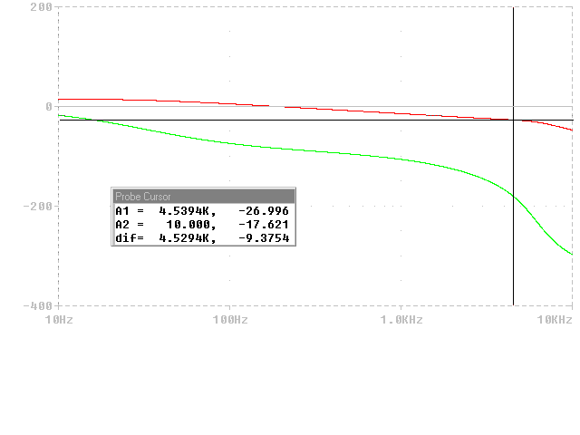
On se place à la fréquence où la phase est de 180°.On remarque que l’on a une marge de gain de 27dB. Nous souhaitons avoir une marge de gain d’environ de 12 dB.

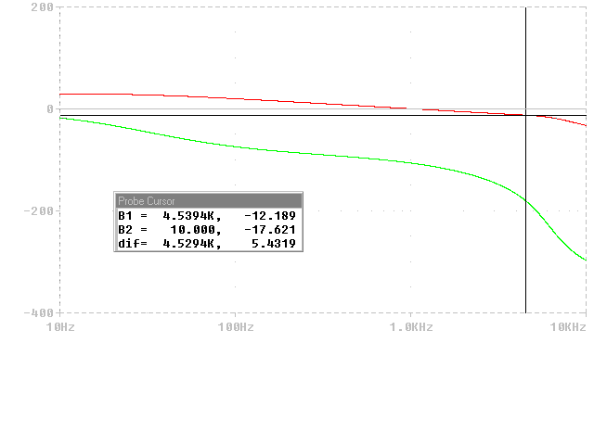
On place un correcteur proportionnel de gain 5,5 dans la boucle ouverte. On obtient alors ce tracé :
On a ainsi une marge de gain d’environ 12,2 dB ce qui est acceptable. On utilisera un correcteur proportionnel d’un gain de 5,5 pour notre asservissement de courant.

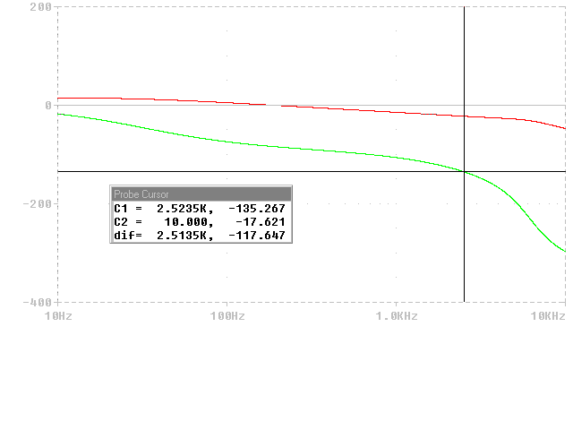
Déterminons la constante de temps de notre correcteur P.I. Pour cela nous reprenons notre diagramme de bode en boucle ouverte non corrigée :
On place à la fréquence où l’on a une phase de 135°. On relève une fréquence d’environ f_{pi}=2,5 kHz
On choisira une constante avec la formule : τ = ≈ 4 ms
Déterminons le gain de notre P.I.
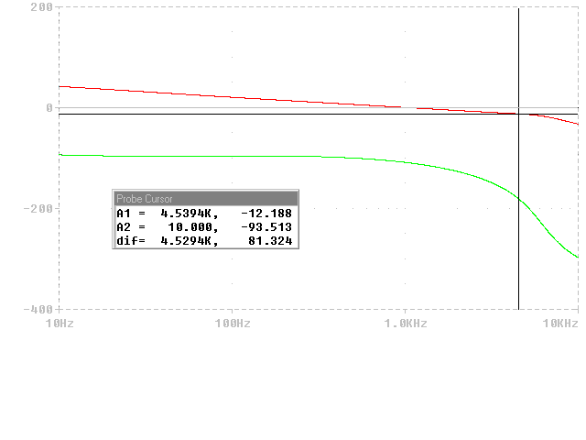
On essaye avec un gain de 5,5 on obtient alors ce tracé :
On a à présent une marge de gain d’environ 12,2dB
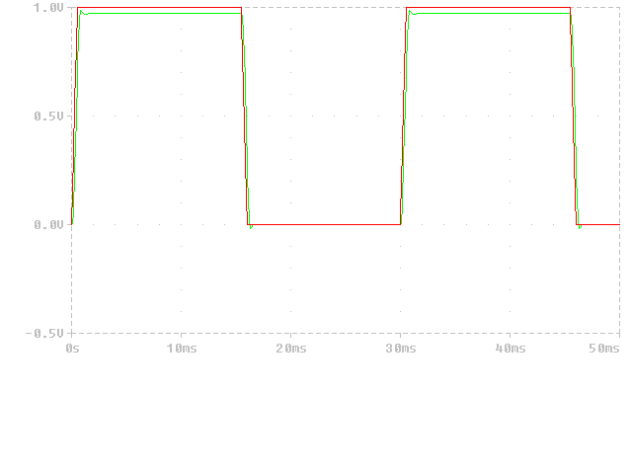
Pour vérifier nos résultats on simule la boucle de courant avec un échelon de tension en consigne. Avec le correcteur P, on obtient (consigne en rouge, retour en vert ) :
On remarque que le système est rapide et l’erreur est faible : il est donc asservi correctement.

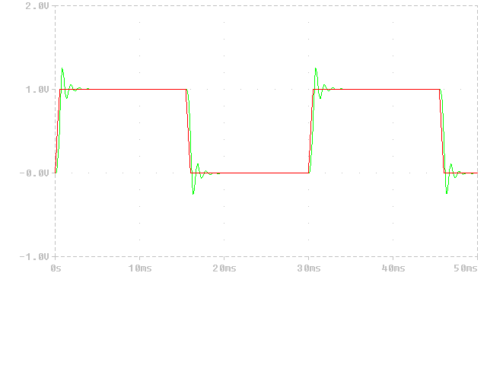
Avec le correcteur P.I. :

Cette fois l’erreur est nulle, le système est très rapide mais on a un peu de dépassement : Le système est encore mieux asservi.

En conclusion, pour notre boucle de courant nous utiliserons un correcteur P de
gain 5,5 ou un correcteur PI de constante de temps 4 ms et de gain 5,5.

Nous allons à présent nous intéresser à notre modèle théorique. Pour cela nous reprenons la même démarche.

Le schéma d’asservissement est le suivant :
M.L.I + HACHEUR
T_{h}=30^{e-Tp}
INDUIT
T_{I} (p)=
CORRECTEUR
I_{cons}
I_{induit}
E

CAPTEUR DE COURANT
T_{c} =1V/A

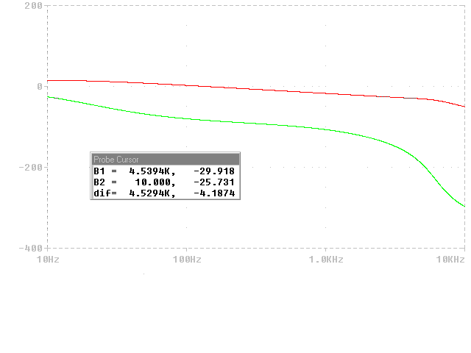
Nous obtenons ainsi ce tracé en boucle ouverte :

On remarque une marge de gain de 29dB

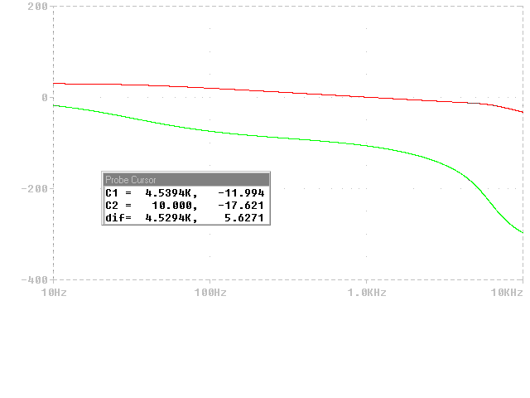
On place un correcteur proportionnel de gain 7.5 dans notre boucle ouverte :
On a ainsi une marge de gain de 12 dB.

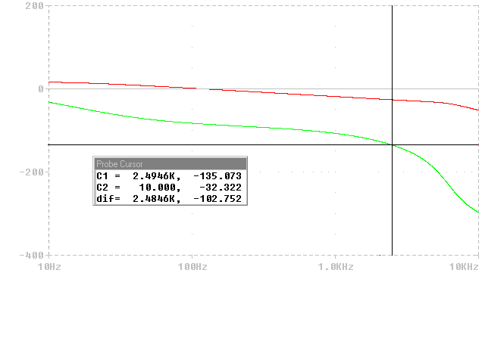
Déterminons la constante de temps pour le correcteur P.I. En observant notre tracé en boucle ouverte non corrigé, on remarque que la phase passe par –135° pour une fréquence d’environ 2,5 kHz.
La constante de temps de notre correcteur P.I. est donc τ = ≈ 4 ms.

Nous obtenons ainsi le diagramme suivant :
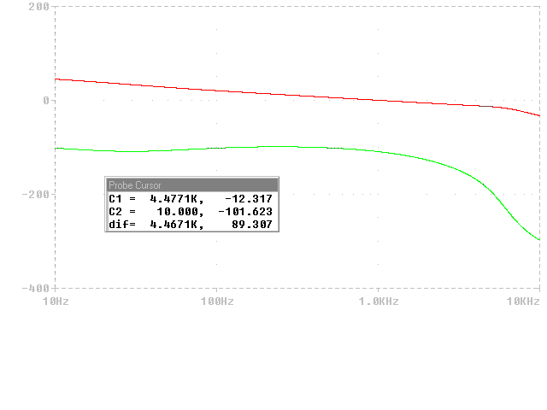
On a bien une marge de gain de 12 dB

Dans ce cas, nous utiliserons un correcteur P de gain 7,5 ou un correcteur P.I. de gain 7,5 et de constante de temps 4 ms.

Nous avons ainsi effectué les simulations nécessaires pour régler notre boucle d’asservissement de courant. Ayant fait deux études parallèlement, nous avons deux résultats pour le réglage des correcteurs. Nous préférerons utiliser les résultats de notre étude liée à l’essai indiciel.

ETUDE DE L’ASSERVISSEMENT DE VITESSE :

Pour l’identification de notre boucle de vitesse nous allons utiliser un modèle théorique faisant intervenir le courant. Pour cela, exprimons la vitesse en fonction du courant :
J= C_{m} – C_{r}
J= kφI - C_{r}
J= kφI – (C_{fs} + f.Ω)
J= kφI – C_{fs} – f.Ω

Dans le domaine de Laplace :

J.p.Ω(p) = kφ.I(p) – C_{fs} – f.Ω(p)
J.p.Ω(p) + f.Ω(p) = kφ.I(p) – C_{fs}
(J.p + f)Ω(p) = kφ.I(p) – C_{fs}
Ω(p) = (kφ.I(p) – C_{fs})

Ce qui nous donne le modèle suivant :

kφ
I_{induit}
Ω(p)
C_{fs}

A cela nous ajoutons notre boucle de courant, nous avons ainsi 2 schémas d’asservissement. Nous nous intéressons d’abord à notre schéma associé à l’essai indiciel puis au modèle théorique.

Schéma lié à l’essai indiciel
Cr
Correcteur
vitesse
Correcteur
courant
M.L.I. + HACHEUR
+ INDUIT

Kφ

Ω(p)
_{Vcons}

Dynamo tachymétrique

Modèle théorique

Iret
C_{r}
Correcteur
vitesse
Correcteur
courant

Kφ
Moteur

M.L.I + HACHEUR
T_{h}=30^{e-Tp}
INDUIT

Icons U
_{Vcons}
Ω(p)

Vret
E

Kφ

Dynamo tachymétrique

Nous ne simulerons que le schéma lié à l’essai indiciel. En utilisant une méthode analogue à celle de l'asservissement de courant, on règle notre asservissement de vitesse.

REALISATION DE LA CARTE D’ASSERVISSEMENT :

Après l’étude précédente nous pouvons maintenant réaliser notre carte d’asservissement. Cette carte contiendra les comparateur et les correcteurs nécessaire.

ETUDE DU Comparateur :

Les comparateur que nous allons utiliser sont des montages à AOP.
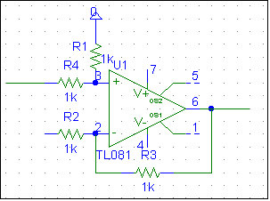
Voici le schéma :
V2
V1
Vs

- Expression de la fonction de transfert
Les quatre résistances sont identique et ont pour valeur R
Pond diviseur de tension :
V- - V2 = (Vs – V2)
V- = (Vs – V2) + V2
V- = Vs + V2
V+ = V1 = V1
L’AOP est en mode linéaire donc
V+ = V- On a ainsi Vs + V2 = V1
Vs = V1 - V2
Soit Vs = V1 – V2

ETUDE DU CORRECTEUR PROPORTIONNEL :

Le correcteur proportionnel fournit un gain pure. Nous utiliserons un montage amplificateur inverseur.
Voici le schéma
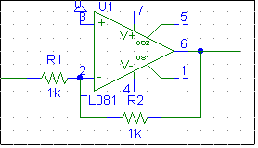
Expression de la fonction de transfert :
Ve
Vs

Pond diviseur de tension
V- - Ve = (Vs –Ve)
V- = (Vs –Ve) + Ve
V+ = 0v
L’AOP est en mode linéaire donc V+ = V-
On a donc (Vs –Ve) + Ve = 0
Vs - Ve + Ve = 0
Vs + Ve = 0
Vs = - Ve
Soit
Vs = - Ve

CORRECTEUR P.I :
Le correcteur P.I. est en fait un intégrateur
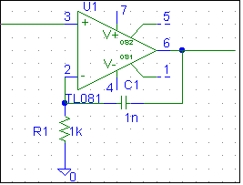
Schéma DU CORRECTEUR UTILISE :
Le correcteur que nous allons utiliser fournira un gain ajustable de 0 à 10.
Il sera également commutable de correcteur P à correcteur P.I.
Voici le schéma :

Le premier montage est un amplificateur inverseur de gain ajustable de 0 à 1, le second est un autre amplificateur inverseur de gain 1 ou 10 et le troisième est un intégrateur que l’on peut commuter en suiveur.

ETUDE DU FILTRE SALLEN AND KEY :

La mesure du courant nécessaire à notre asservissement nous est fournit par le capteur de courant. Mais elle est inutilisable car nous continu. En effet, les variations du courant sont dépendante de la forme de la tension. Nous allons donc la filtrer à l’aide d’un filtre Sallen and Key.
Le courant varie à la fréquence de hachage soit 10 kHz. Pour avoir un signal continu à la sortie du filtre, on place la fréquence de coupure une décade en dessous soit 1 kHz.
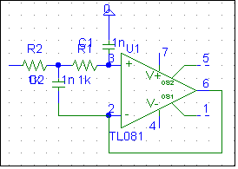
Voici le schéma :
C’est un filtre de second ordre.
Pour dimensionner ce filtre, on utilise le logiciel Pspice

Conclusion :

Le logiciel nous permet de réaliser notre carte d’asservissement et ainsi prédéterminer nos valeur de réglage grâce à la simulation (gain du correcteur Proportionnel, gain et constante de temps du correcteur P.I.).

Conclusion :

Ce projet nous à permis de travailler en équipe, et de mettre en application les connaissances théoriques acquises pendant les deux années de B-T-S.

Le fait d’avoir une armoire neuve nous a permis d’être maître de l’implantation, malgré un cahier des charges très strictes.

Nous remercions l’équipe pédagogique ( M^{r} FAOUR, M^{r} VALETTE et de M^{r} GOMY) de nous avoir aidé à la réalisation de ce projet.

ANNEXES :

